МИНИСТЕРСТВО НАУКИ И ВЫСШЕГО ОБРАЗОВАНИЯ

РОССИЙСКОЙ ФЕДЕРАЦИИ

ФЕДЕРАЛЬНОЕ ГОСУДАРСТВЕННОЕ АВТОНОМНОЕ ОБРАЗОВАТЕЛЬНОЕ УЧРЕЖДЕНИЕ ВЫСШЕГО ОБРАЗОВАНИЯ

«ПЕРМСКИЙ НАЦИОНАЛЬНЫЙ ИССЛЕДОВАТЕЛЬСКИЙ ПОЛИТЕХНИЧЕСКИЙ УНИВЕРСИТЕТ»

ЛАБОРАТОРНАЯ РАБОТА №2  
на тему «Упорядоченный массив»

Выполнила: студентка группы РИС-23-2Б Жилина Анастасия Александровна

Проверила: доцент кафедры ИТАС О.А.Полякова

2024**Разработка алгоритма проверки на упорядоченность массива.**

1. **Постановка задачи** – проверить, упорядочен ли введенный массив.
2. **Анализ задачи:**

1) Программа с флажком, который меняет свое значение, если встретится нарушение знака

2) Цикл поисковый, т.к. 2 причины окончания: A[i] < A[i + 1] нарушен знак и массив закончился.

**Листинг программы**

#include <iostream>

const int n = 5;

using namespace std;

int main()

{

setlocale(LC_ALL, "Rus");

int A[n], M, i = 0;

bool F = false;

srand(time(0));

for (int i = 0; i < n; i++)

{

A[i] = rand() % 5;

cout << A[i] << " ";

}

cout << endl;

while (F == false && (i+1) < n)

{

if (A[i] < A[i + 1])

{

i++;

}

else F = true;

}

if (F == true)

cout << "Не упорядочен по возрастанию";

else cout << "Упорядочен по возрастанию";

}

1. **Блок-схема**

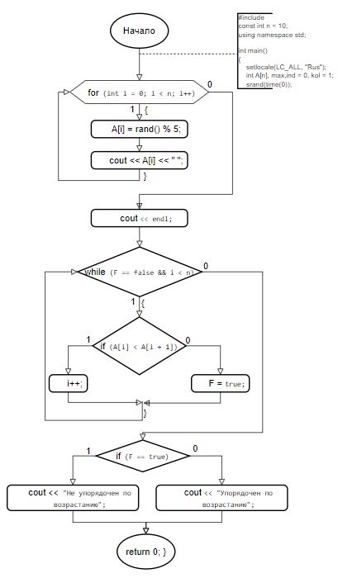

1. **Результаты работы**

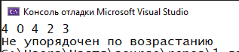

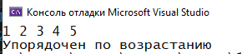

Разместим готовые исполнимые файлы в созданный репозиторий на GitHub

